**Методическая разработка занятия по истории казачества для детей подготовительной к школе группы «Воинская слава казака»**

**Время проведения – 35 минут.**

**Форма проведения занятия**: Посиделки.

**Участники занятия**: педагоги, дети, родители.

**Задачи:**

*Образовательные*:

* познакомить детей с историей возникновения донского казачества;
* учить отличать воинов-казаков по одежде;
* ознакомить детей с героями-казаками.

*Развивающие:*

* развивать творческий потенциал детей средствами фольклора и словотворчества, связанных с передачей художественных традиций, бытующих в Ростовской области;
* развивать интерес к коллекционированию и желанию собирать предметы старины (фотографии, игрушки, предметы быта и т.д.);
* формировать интерес к подлинным предметам старины и способности извлекать информацию из различных источников.

*Воспитывающие:*

* воспитывать гордость за героическое прошлое казаков, интерес к родным традициям и обрядам;
* развивать чувство коллективного творчества.

**Материал:** *Зал оформлен* в виде казачьего куреня. *В центре куреня грубка (*печь), стол с кухонной утварью, лавка.

Ход занятия

**Хозяйка куреня (казачка):** Здравствуйте, ребята! Я сегодня приглашаю вас в мой казачий курень – на посиделки. А о чём мы будем с вами говорить, подскажут строки из стихотворения «Покров» поэта, донского казака Николая Николаевича Туроверова.

*На фоне музыки Свиридова «Весна и осень» звучит отрывок из стихотворения «Покров», записанный на аудиокассету:*

Покидал я родную станицу,

На войну уходя, наконец,

На шипы подковал кобылицу

У моста наш станичный кузнец.

По-иному звенели подковы,

И казачки глядели мне вслед,

И станица казалася новой

Атаманцу семнадцати лет.

**Ответы детей.**

**Хозяйка:** Правильно, ребята, мы сегодня поговорим о замечательном, героическом казачьем крае, о наших героях-казаках. *(показывает иллюстрации воинов разных стран в полном обмундировании)*

– Как вы думаете, есть ли на этих иллюстрациях казак? Почему вы так думаете?

**Ответы детей.**

**Хозяйка** *(показывает выбранную иллюстрацию с изображением казака в форме)*: Да, действительно, это казак! Казаки живут рядом с нами, среди нас; живут семьями. На одной из встреч в мини-музее, где гостями наших посиделок были ваши родители, бабушки и дедушки, мы узнали, что многие из вас казачата. Помните, с какими интересными старинными фотографиями и вещами, которые принадлежали вашим прабабушкам и прадедушкам мы с вами познакомились, многие из них стали экспонатами нашего мини-музея.

Так кто же такие казаки?

Об этом вам сегодня расскажет наш гость – настоящий казак.

**Казак** рассказывает о себе, о поселениях на Дону. В давние времена, 400 лет назад, в наши края бежали со всей России люди от тяжёлой жизни.

Они селились по берегам рек нашего края. А почему по берегам рек расселялись, строили свои жилища люди? Да потому, что, где вода – там и жизнь. Люди обустраивали жилища, обзаводились семьями и жили. Эти свободолюбивые люди называли себя казаками. Казак – это значит вольный человек, удалой .

Казаки были сильные и уверенные в себе люди, ведь им приходилось делать самим всё, что нужно для жизни: жилище построить, семью кормить, одевать, и хозяйство обустраивать. Жизнь была тяжёлой. А если вдруг начиналась война – казак садился на коня, брал шашку в руки и воевать обязан был до победы. Жизнь была не лёгкой и опасной, так как часто нападали враги на русские земли, а казаки любили всегда свою Родину – Русь и готовы были в любой момент встать на её защиту.

**Казак:** Ребята, а что вы знаете о казаках? Расскажите, как казаки защищали свою землю, свою Родину!

**1 ребёнок.** Казак – вольный человек, храбрый воин.

**Казак:** А какая главная казачья заповедь? **Дети:** «Люби Россию, ибо она твоя мать»

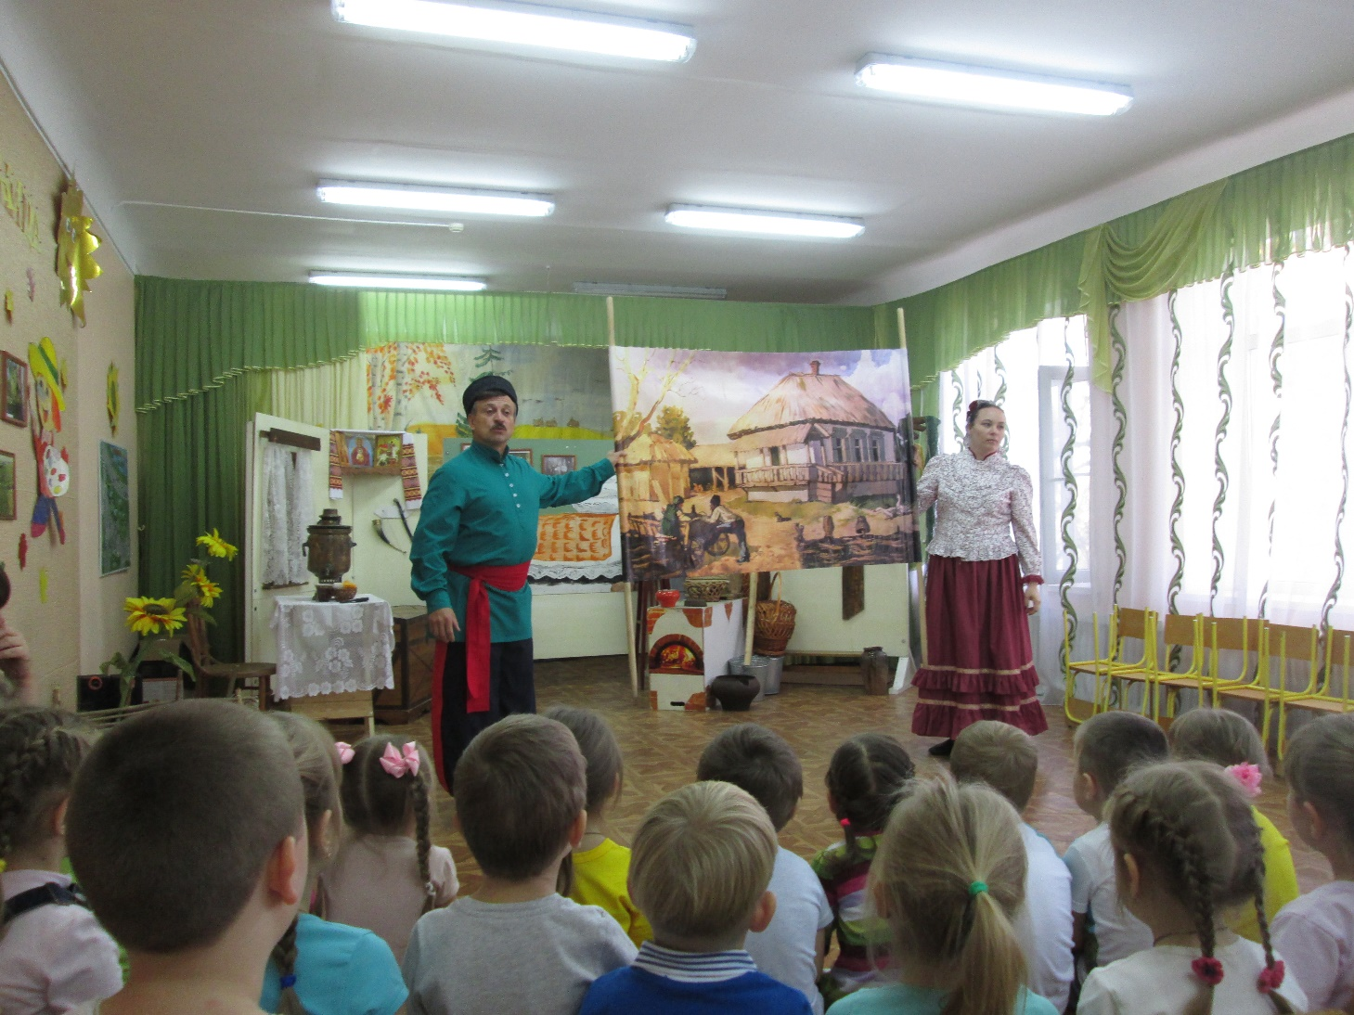

**Казак:** За родную Русь воевали и охраняли границы Астраханские, Уральские, Волжские, Запорожские и Донские казаки. Вот сколько казаков. Рядом с нашей Волгой-матушкой течёт река Дон. Значит, у нас донские казаки. Помните – вольные казаки селились по берегам рек.

Казачество донское,

Казачество лихое

Основой послужило

Казачьим всем войскам.

Куда бы ни кидали,

Куда б ни выселяли –

Границы охраняли

На зависть всем врагам.

**Казак:** Так какое же главное призвание казаков?

**Дети:** Быть военным.

**Казак:** Да, быть военным. Казак смелый, отважный, храбрый воин: воевал на коне с винтовкой через плечо и шашкой в руке. Каждый казак имел личное оружие – саблю, пику, верховую лошадь

Казак без коня – что солдат без ружья. Казак сам голодает, а коня накормит.

Смелость, отвага, чувство товарищества, физическая выносливость, сила, ловкость - все эти качества воспитывались в казаках с детства. Ведь служба казаков по охране границ своего Отечества была не легка. Казаки

– надёжная сила Родины во все времена

Мой дедушка рассказывал, что мальчики росли смелыми, ловкими, выносливыми, играли в военные игры. Они уже с детства готовились к будущей военной службе, а для этого нужно было научиться уверенно скакать на коне, быстро бегать, размахивая деревянной шашкой. Особенно любили игру «Ваня-казачок».

Хотите поиграть в эту игру?

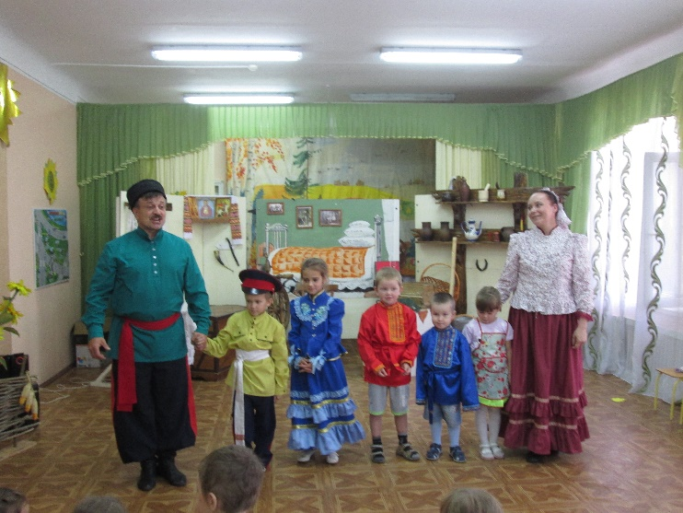

**Казак:** А как называют командира, которого выбирают за смелость и отвагу?

**Дети:** Атаман.

**Казак:** Правильно. Главным у казаков был казачий атаман, его выбирали из самых смелых казаков. Это казачий командир, у него хранилось казачье знамя, с ним в бой шли казаки. Атаман всегда был впереди, он отвечал за воинскую дисциплину и порядок. Было раньше, да и сейчас среди казаков есть такое выражение: если мальчик упадёт, коленку разобьёт, то ему говорили: «Не плачь, казак, атаманом будешь!»

**Казак:** *(показывает иллюстрацию с портретом Матвея Ивановича Платова)***:** Назовите имя легендарного атамана.

**Дети:** Матвей Иванович Платов.

**Казак:** Матвей Иванович Платов – граф, русский генерал от кавалерии. Сподвижник А.В. Суворова. Войсковой атаман Донского казачьего войска. В Отечественную войну с Наполеоном успешно командовал Донским казачьим корпусом. В Бородинском сражении совершил рейд в тыл противника. За 6 месяцев борьбы с Наполеоном донские казаки истребили и взяли в плен огромное количество французов. Громадное количество серебра, взятого у французов, казаки сдали, как пожертвование в церкви.

Матвей Иванович является основателем столицы казачества – Новочеркасска

**Хозяйка:** Павел Иванович, наши дети знакомы с историей рождения и воспитания будущего атамана Матвея Ивановича Платова.

**Казачка:**

И за то тебе мы, воин,

Песню громкую споём.

Ты герой наш, ты достоин

Называться казаком!

*Исполняют песню* **«СЛАВА ПЛАТОВУ ГЕРОЮ»**

*Дети играют казачью песню* **«КАК У НАШЕЙ СОТНИ»**

**Казак:** А когда военные походы заканчивались, то казаки вместе с атаманом возвращались в свои семьи, в свой родной хутор или станицу. Казаки возвращались к обычной мирной жизни.

Я хочу оставить на память в музее дорогую мне фотографию моего дедушки-казака.

**Хозяйка:** Спасибо Вам за ваш подарок и интересную встречу.

**Хозяйка:**

По фотографиям семейным

Знакомимся с историей военной,

С народным бытом тех веков,

С отвагой донских казаков.

**Казачок:**

Мы – донские казачата,

Мудрых прадедов внучата.

С острой шашкой и конём

Мы в бою не подведём!

**Казачок:**

Нам дано такое право

Сохранить былую славу

Наших дедов и отцов

– Дона славных молодцов.

*Исполняют песню* **«ШАШКА»**

**Хозяйка:** Я знаю, что вы не только сами изучаете историю родного казачьего края, но и делитесь своими знаниями, чтобы все люди любили свою малую Родину. Мы живём в казачьем крае, где дружно живут люди и других национальностей. Они трудятся и растят своих ребятишек, которых приводят в наш детский сад «Тополёк», где мы живём дружной весёлой семьёй и не забываем об истории нашего родного края.

Но наша встреча подошла к концу. Вам понравились наши посиделки? Ответы детей.

**Хозяйка:** А сейчас я приглашаю вас на наше традиционное чаепитие.